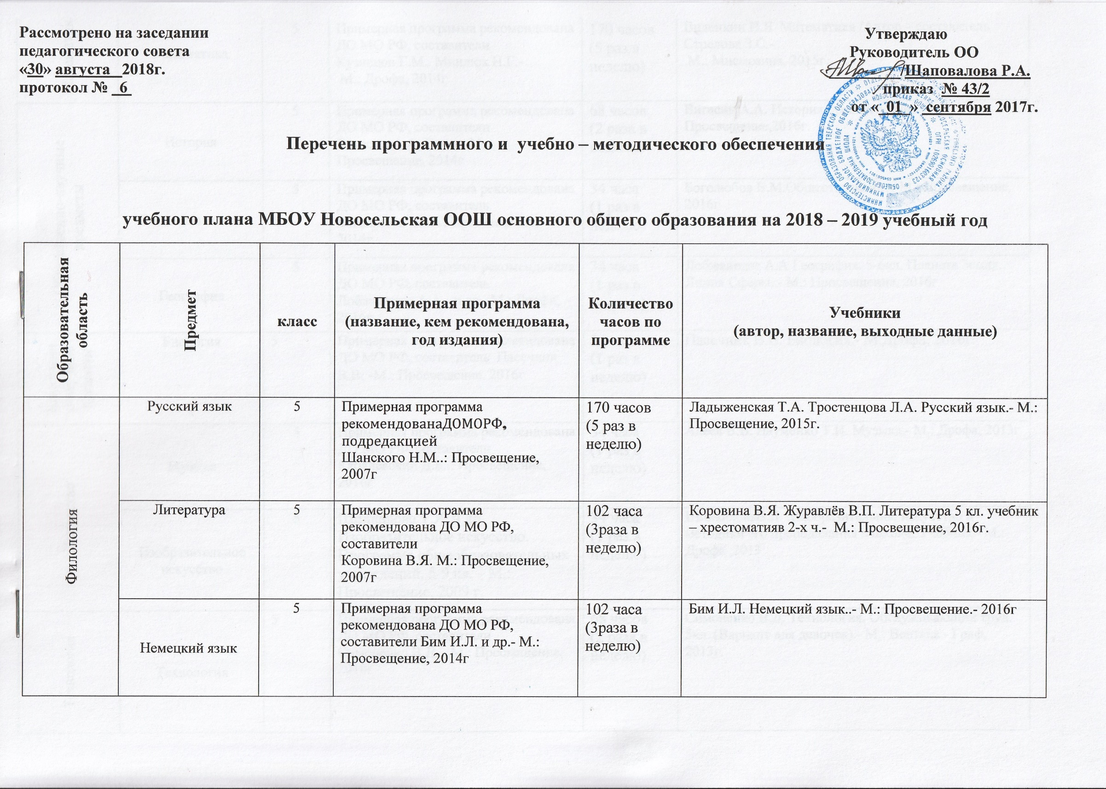Рассмотрено на заседании Утверждаю
педагогического совета Руководитель ОО
«30» августа 2018г. _________/Шаповалова Р.А.
протокол № 6 приказ № 43/2
от «_01_» сентября 2017г.

Перечень программного и учебно – методического обеспечения

учебного плана МБОУ Новосельская ООШ основного общего образования на 2018 – 2019 учебный год

Образовательная область | Предмет | класс | Примерная программа (название, кем рекомендована, год издания) | Количество часов по программе | Учебники  (автор, название, выходные данные)
Филология | Русский язык | 5 | Примерная программа рекомендованаДОМОРФ, подредакцией  Шанского Н.М..: Просвещение, 2007г | 170 часов  (5 раз в неделю) | Ладыженская Т.А. Тростенцова Л.А. Русский язык.- М.: Просвещение, 2015г.
 | Литература | 5 | Примерная программа рекомендована ДО МО РФ, составители  Коровина В.Я. М.: Просвещение, 2007г | 102 часа  (3раза в неделю) | Коровина В.Я. Журавлёв В.П. Литература 5 кл. учебник – хрестоматияв 2-х ч.- М.: Просвещение, 2016г.
 | Немецкий язык | 5 | Примерная программа рекомендована ДО МО РФ, составители Бим И.Л. и др.- М.: Просвещение, 2014г | 102 часа  (3раза в неделю) | Бим И.Л. Немецкий язык..- М.: Просвещение.- 2016г

Математика | Математика | 5 | Примерная программа рекомендована ДО МО РФ, составители  Кузнецов Г.М., Миндюк Н.Г.-  М.: Дрофа, 2014г | 170 часов  (5 раз в неделю) | Виленкин Н.Я. Математика /Автор – составитель Стрелова З.С.-  М.: Мнемозина, 2015г.
Общественно-научные предметы | История | 5 | Примерная программа рекомендована ДО МО РФ, составители  Вигасин А.А. Годер.-М.: Просвещение, 2014г | 68 часов  (2 раза в неделю) | Вигасин А.А. История древнего мира.- М.: Просвещение,2016г.
 | Обществознание | 5 | Примерная программа рекомендована ДО МО РФ, составитель  Боголюбов В.М..: Просвещение, 2014г | 34 часа  (1 раз в неделю) | Боголюбов В.М.Обществознание.-М.: Просвещение, 2016г
 | География | 5 | Примерная программа рекомендована ДО МО РФ, составитель  Лобжанидзе А.А.- и др.. М.: Дрофа, 2016г | 34 часа  (1 раз в неделю) | Лобжанидзе А.А География. 5-6кл. Планета Земля. Линия Сферы..- М.: Просвещение, 2016г
Естественно-научные предметы | Биология | 5 | Примерная программа рекомендована ДО МО РФ, составитель Пасечник В.В. -М.: Просвещение, 2016г | 34 часа  (1 раз в неделю) | Пасечник В.В. Биология.- М.Дрофа, 2016г.
Искусство | Музыка | 5 | Примерная программа рекомендована ДО МО РФ, составители  Кабалевский Д.Б..: Просвещение, 2010г | 34 часа  (1 раз в неделю) | Алеев В.В. Науменко Т.И. Музыка.- М.: Дрофа, 2013г
 | Изобразительное искусство | 5 | Шпикалова Т.Я. и др. Изобразительное искусство. Программа общеобразовательных учреждений. 5-9 кл. – М.: Просвещение, 2009 г. | 34 часа  (1 раз в неделю) | ШпикаловаВ.Л. .Изобразительное искусство и методики его преподавания в школе: Учебник.- М.: Дрофа ,2013
Технология | Технология | 5 | Примерная программа рекомендована ДО МО РФ, составители  Симоненко В.Д. - М.: Просвещение, 2010г | 68 часов  (2 раза в неделю) | Симоненко В.Д. Технология. Обслуживающий труд. 5кл. (Вариант для девочек).- М.: Вентана - Граф, 2013г.
Физкультура | Физкультура | 5 | Лях В.И. Комплексная программа физического воспитания учащихся. Программы общеобразовательных учреждений. 1-11 классы - М.: Просвещение, 2011г. | 102 часа  (3раза в неделю) | Виленский М.Я. Физическая культура. 5 – 7 кл.- М.: Просвещение, 2013г.
ОРКСЭ | Основы православной культуры и светской этики | 5 | Примерная программа рекомендована ДО МО РФ, составители  СтуденикинМ.Т.. - М.: Просвещение, 2010г | 34 часа  (1 раз в неделю) | Студеникин М.Т. Основы духовно-нравственной культуры народов России. Основы светской этики. – М .Просвещение, 2016г.
Филология | Русский язык | 6 | Примерная программа рекомендованаДОМОРФ, подредакцией  Шанского Н.М..: Просвещение, 2007г | 170 часов  (5 раз в неделю) | Ладыженская Т.А. Тростенцова Л.А. Русский язык.- М.: Просвещение, 2017г.
 | Литература | 6 | Примерная программа рекомендована ДО МО РФ, составители  Коровина В.Я. М.: Просвещение, 2007г | 68 часа  (2 раза в неделю) | Коровина В.Я. Журавлёв В.П. Литература 5 кл. учебник – хрестоматияв 2-х ч.- М.: Просвещение, 20176г.
 | Немецкий язык | 6 | Примерная программа рекомендована ДО МО РФ, составители Бим И.Л. и др.- М.: Просвещение, 2014г | 102 часа  (3раза в неделю) | Бим И.Л. Немецкий язык..- М.: Просвещение.- 2017г
Математика | Математика | 6 | Примерная программа рекомендована ДО МО РФ, составители  Кузнецов Г.М., Миндюк Н.Г.-  М.: Дрофа, 2004г | 170 часов  (5 раз в неделю) | Виленкин Н.Я. Математика /Автор – составитель Стрелова З.С.-М.: Мнемозина, 2015г.
Общественно-научные предметы | История | 6 | Примерная программа рекомендована ДО МО РФ, составители  АгибаловЕ.В..-М.: Просвещение, 2014г  Арсентьев Н.М.- М.: Просвещение,2017г. | 68 часов  (2 раза в неделю) | Агибалов Е.В. Всеобщая история. История средних веков.- М.: Просвещение,2017г.  Арсентьев Н.М. История России.- М.: Просвещение,2017г.
 | Обществознание | 6 | Примерная программа рекомендована ДО МО РФ, составитель  Боголюбов В.М..: Просвещение, 2014г | 34 часа  (1 раз в неделю) | Боголюбов В.М.Обществознание.-М.: Просвещение, 2016г
 | География | 6 | Примерная программа рекомендована ДО МО РФ, составитель  Лобжанидзе А.А.- М.: Просвещение, 2016г | 68 часов  (2 раз в неделю) | Лобжанидзе А.А География. 5-6кл. Планета Земля. Линия Сферы..- М.: Просвещение, 2017г Пасечник
Естественно-научные предметы | Биология | 6 | Примерная программа рекомендована ДО МО РФ, составитель  Пасечник В.В. и др.. М.: Дрофа, 2016г | 34 часа  (1 раз в неделю) | Пасечник В.В. Биология.- М.Дрофа, 2017г.
Искусство | Музыка | 6 | Примерная программа рекомендована ДО МО РФ, составители  Кабалевский Д.Б..: Просвещение, 2010г | 34 часа  (1 раз в неделю) | Алеев В.В. Науменко Т.И. Музыка.- М.: Дрофа, 2013г
 | Изобразительное искусство | 6 | Шпикалова Т.Я. и др. Изобразительное искусство. Программа общеобразовательных учреждений. 5-9 кл. – М.: Просвещение, 2009 г. | 34 часа  (1 раз в неделю) | ШпикаловаВ.Л. .Изобразительное искусство и методики его преподавания в школе: Учебник.- М.: Дрофа ,2013
Технология | Технология | 6 | Примерная программа рекомендована ДО МО РФ, составители  Симоненко В.Д. - М.: Просвещение, 2010г | 68 часов  (2 раза в неделю) | Симоненко В.Д. Технология. Обслуживающий труд. 5кл. (Вариант для девочек).- М.: Вентана - Граф, 2013г.  Тищенко А.Т. Технология. Технический труд 5кл. (Вариант для мальчиков).- М.: Вентана - Граф,2013г
Физкультура | Физкультура | 6 | Лях В.И. Комплексная программа физического воспитания учащихся. Программы общеобразовательных учреждений. 1-11 классы - М.: Просвещение, 2011г. | 102 часа  (3раза в неделю) | Виленский М.Я. Физическая культура. 5 – 7 кл.- М.: Просвещение, 2013г.
Филология | Русский язык | 7 | Примерная программа рекомендованаДОМОРФ, подредакцией  Шанского Н.М..: Просвещение, 2007г | 136 часов  (4 раз в неделю) | Ладыженская Т.А. Тростенцова Л.А. Русский язык.- М.: Просвещение, 2018г.
 | Литература | 7 | Примерная программа рекомендована ДО МО РФ, составители  Коровина В.Я. М.: Просвещение, 2007г | 68 часа  (2 раза в неделю) | Коровина В.Я. Журавлёв В.П. Литература 5 кл. учебник – хрестоматияв 2-х ч.- М.: Просвещение, 2018г.
 | Немецкий язык | 7 | Примерная программа рекомендована ДО МО РФ, составители Бим И.Л. и др.- М.: Просвещение, 2014г | 102 часа  (3раза в неделю) | Бим И.Л. Немецкий язык..- М.: Просвещение.- 2018г
Математика | Математика | 7 | Примерная программа рекомендована ДО МО РФ, составители  Кузнецов Г.М., Миндюк Н.Г.-  М.: Дрофа, 2004г | 170 часов  (5 раз в неделю) | Алимов Ш.А.и др. Алгебра .-М.: Просвещение, 2018г.  Атанасян Л.С. и др. Геометрия. 7-9классы-М.: Просвещение, 2018г
Информатика и ИКТ | Информатика | 7 | Примерная программа рекомендована ДО МО РФ, составители  Бородин М.Н. .. –М.: БИНОМ, 2017г. | 68 часов (2 раза в неделю) | УгриновичН.Д.. Информатика. 7 класс.- М.: БИНОМ, 2018г.
Физика | Физика | 7 | Примерная программа рекомендована ДО МО РФ, составители  ПёрышкинА.В.и др. – М.: Просвещение, 2016г. | 68 часов (2 раза в неделю) | Пёрышкин А.В. Физика..- М.: Дрофа, 2017г.
Информатика  и ИКТ | Информатика | 7 | Примерная программа рекомендована ДО МО РФ, составители  Бородин М.Н. .. –М.: БИНОМ, 2016г. | 68 часов (2 раза в неделю) | УгриновичН.Д.. Информатика.7 класс.- М.: БИНОМ, 2018г.
Общественн-политические науки | История | 7 | Примерная программа рекомендована ДО МО РФ, составители  Юдовская А.Я.-М.: Просвещение, 2013г  Арсентьев Н.М.- М.: Просвещение,2017г. | 68 часов  (2 раза в неделю) | Юдовская А.Я и др.. Всеобщая история. Новая история -М.: Просвещение,2013г.  Арсентьев Н.М. История России.- М.: Просвещение,2017г.
 | Обществознание | 7 | Примерная программа рекомендована ДО МО РФ, составитель  Боголюбов В.М..: Просвещение, 2014г | 34 часа  (1 раз в неделю) | Боголюбов В.М. Обществознание.-М.: Просвещение, 2018г
 | География | 7 | Примерная программа рекомендована ДО МО РФ, составитель  Лобжанидзе А.А.- М.: Просвещение, 2016г | 68 часов  (2 раз в неделю) | Кузнецов А.П и др .География.. Земля и люди. Линия Сферы..- М.: Просвещение, 2018г
Ественно-научные предметы | Биология | 7 | Примерная программа рекомендована ДО МО РФ, составитель  Пасечник В.В. и др.. М.: Дрофа, 2016г | 68 часа  (2 раза в неделю) | Пасечник В.В. Биология. Животные- М. Дрофа, 2018г.

Основы безопасности жизнедеятельности | Основы безопасности жизнедеятельности | 7 | Примерная программа рекомендована ДО МО РФ, составитель  Смирнов А.Т.. и др.. М.: Просвещение, 2018 г | 34 часа  (1 раз в неделю) | Смирнов А.Т.. Основы безопасности жизнедеятельности.- М.: Просвещение, 2018 г
Искусство | Музыка | 7 | Примерная программа рекомендована ДО МО РФ, составители  Кабалевский Д.Б..: Просвещение, 2010г | 34 часа  (1 раз в неделю) | Алеев В.В. Науменко Т.И. Музыка.- М.: Дрофа, 2013г
 | Изобразительное искусство | 7 | Шпикалова Т.Я. и др. Изобразительное искусство. Программа общеобразовательных учреждений. 5-9 кл. – М.: Просвещение, 2009 г. | 34 часа  (1 раз в неделю) | Шпикалова В.Л. Изобразительное искусство и методики его преподавания в школе: Учебник.- М.: Дрофа ,2013
Технология | Технология | 7 | Примерная программа рекомендована ДО МО РФ, составители  Симоненко В.Д. - М.: Просвещение, 2010г | 68 часов  (2 раза в неделю) | Симоненко В.Д. Технология. Обслуживающий труд. 7кл. (Вариант для девочек).- М.: Вентана - Граф, 2013г.  Тищенко А.Т. Технология. Технический труд 7кл. (Вариант для мальчиков).- М.: Вентана - Граф,2013г
Основы безопасности жизнедеятельности | Основы безопасности жизнедеятельности | 7 | Примерная программа рекомендована ДО МО РФ, составитель  Смирнов А.Т.. и др.. М.: Просвещение, 2018 г | 34 часа  (1 раз в неделю) | Смирнов А.Т.. Основы безопасности жизнедеятельности.- М.: Просвещение, 2018 г
Физкультура | Физкультура | 7 | Лях В.И. Комплексная программа физического воспитания учащихся. Программы общеобразовательных учреждений. 1-11 классы - М.: Просвещение, 2011г. | 102 часа  (3раза в неделю) | Виленский М.Я. Физическая культура. 5 – 7 кл.- М.: Просвещение, 2013г.

